Цикл консультаций
для родителей по художественно-эстетическому развитию
детей дошкольного возраста

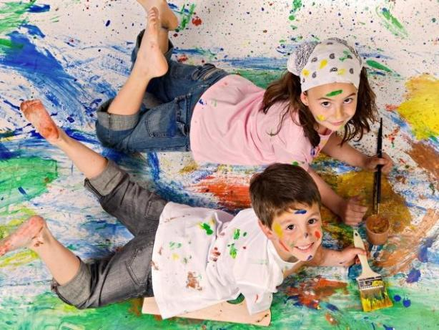

"Как организовать домашнее занятие по рисованию"
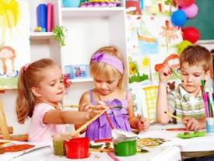
Любая деятельность детей, а художественная по своему содержанию особенно, требует соответствующей организации предметной - пространственной среды.
По этому так важно для домашних занятий рисованием правильно подобрать необходимый изобразительный материал и создать специально оборудованный уголок творчества.
В первую очередь родителям необходимо приобрести разнообразный художественный материал: хорошую бумагу разного формата, гуашь, кисти, простые и цветные карандаши, восковые и пастельные мелки, фломастеры. Все материалы должны быть безопасными для малыша.
Для рисования, прежде всего, потребуется бумага - листы из альбомов, листы большого формата: ватман или рулоны обоев. На такой бумаге ребёнку удобно рисовать и карандашами и красками, она не промокает и не коробится. Кроме того, большие листы позволяют ребёнку не ограничивать движение руки.
Позаботьтесь о форме листа бумаги, это может быть квадрат, прямоугольник, треугольник, круг или вырезанные силуэты каких либо предметов (посуды, одежды).
Запаситесь цветной бумагой или затонируйте часть альбомных листов. Для этого возьмите небольшое блюдце с водой и разведите в нём гуашь, интенсивность цвета будет зависеть от количества используемой краски. Затем окуните туда поролоновую губку слегка отожмите её и равномерно нанесите разведённую гуашь на лист бумаги, направляя руку слева на право. Через некоторое время краска высохнет, и вы получите цветные листы. Таким образом, вы готовы предложить малышу разную по форме, цвету и размеру бумагу. Запас бумаги необходим, чтобы можно было заменить неудачно начатую работу или вовремя предложить второй лист, если ребёнок захочет порисовать ещё.
Первые краски, с которыми знакомится малыш- гуашь. Гуашь выпускается в пластиковых баночках с цветными крышками, для малыша это удобно, так как он сам сможет выбирать нужный ему цвет краски. Для начала малышу достаточно четырёх шести цветов, а затем ему можно дать весь набор красок.
Гуашь- это кроющая, непрозрачная краска, по этому при работе с ней можно накладывать один цвет на другой. Если краска очень густая, можно развести её водой, до консистенции сметаны.
Покупая кисти, обратите внимание на номер на деревянной ручке, чем кисточка толще, тем больше номер. Для рисования гуашью подойдут толстые кисти № 18-20.
Не забудьте о баночке с водой для промывания кисти, очень удобны баночки непроливайки с крышечками, льняных тряпочках для удаления лишней влаги с неё, а также подставки, которая позволит не пачкать рисунок и стол, если малыш решит отложить рисование.
Наиболее распространённым изобразительным материалом являются цветные карандаши, в коробке их может быть 6, 12, 24 штуки. Малышу лучше рисовать мягкими цветными или графитными (М, 2М, 3М) карандашами. Ребёнку удобно брать в руки и удерживать толстые карандаши диаметром 8-12 миллиметров, карандаши всегда должны быть хорошо отточены. Приучайте ребёнка складывать карандаши в коробку или ставить в специальный стакан для рисования.
Для рисования ребёнку можно давать и пастель - короткие палочки матовых цветов. В коробке их бывает обычно 24 штуки или чуть больше. Это удобный для рисования материал. Только обращаться с ним надо аккуратно- мелки ломкие, хрупкие требуют повышенной аккуратности и осторожности в работе. Краем мелка можно нарисовать тонкую линию, а боковой поверхностью - закрасить большие плоскости листа. Цвета пастельных мелков легко смешиваются друг с другом прямо на бумаге. Рисунок получается ярким и живописным. Недостаток мелков в том, что они пачкаются, легко облетают, хранят пастельные работы, в папке переложив их тонкой бумагой.
Более практичны восковые мелки и карандаши. Мелки представляют собой короткие восковые палочки, карандаши тоньше и длиннее. Ими легко и мягко получается широкая фактурная линия. В руке их держат также как и обычные карандаши.
Для рисования часто ребёнок использует фломастеры. Рисовать ими легко, на бумаге остаются яркие цветные изображения. Но именно это их свойство не позволяет получать смешанные цвета. После рисования фломастеры надо обязательно закрыть колпачками, иначе они быстро высохнут.
Как правильно подготовить рабочее место.
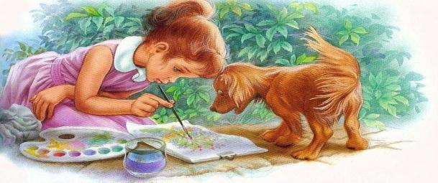
Вы приобрели весь необходимый для занятий изобразительной деятельности материал, а теперь позаботьтесь о рабочем месте для рисования. Комната должна иметь хорошее естественное освещение, если его недостаточно, используйте дополнительное искусственное освещение. Помните, свет должен падать с левой стороны, чтобы не затенять рабочую поверхность. Подберите мебель, соответствующую росту малыша, постелите на стол клеенку. Посадите малыша за стол так, чтобы ему было удобно, приучайте его сидеть прямо, не слишком наклоняясь за столом. На первых занятиях рисованием предложите малышу только лист бумаги и одну баночку краски на выбор из двух трех цветов. Не открывайте баночки. Когда ребенок выдерет одну из них, покажите, как её открыть. Если, заглянув внутрь, малыш захочет взять краску, не останавливаете его, пусть экспериментирует. Проведя рукой по бумаге, он с удивлением обнаружит оставшийся след, А теперь можно показать, как надо рисовать кисточкой. Когда появились первые линии, штрихи, пятна, спросите: Что это такое?, Что у тебя получилось?. Пофантазируйте вместе с детьми, ищите сходства с уже знакомыми предметами и персонажами. Это будет увлекательным занятием и для вас, и для малыша. Для знакомства с материалами потребуется 3-5 минут, а сам процесс рисования не должен длиться дольше 20-25 минут.
В конце занятия обязательно похвалите малыша, покажите его рисунок всем членам семьи.
Как оформить детские рисунки.
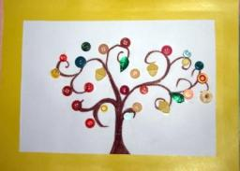
Вместе с ребенком выберите те рисунки, которые ему нравятся. Из плотной бумаги вырежьте рамку так, чтобы она была чуть меньше рисунка, наложите её на рисунок. Такая рамка называется паспарту. Можно аккуратно обрезанный рисунок наклеить на плотный, большой по размеру лист бумаги, цвет которого вы выберите сами, чтобы он гармонично сочетался с рисунком. Повесьте "картину" так, чтобы ребенок мог в любое время подойти и рассмотреть её. Кроме того, постарайтесь выделить отдельную полку или ящик в столе для хранения папок с рисунками.

Материалы для детского творчества
своими руками

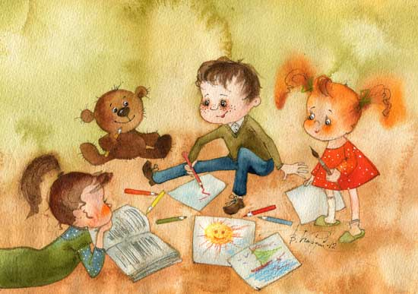 Краски, мелки, пластилин и прочие материалы для творчества нужны детям для создания шедевров, поэтому такие материалы расходуются очень быстро. А что, если приготовление красок, мелков тоже сделать маленьким творческим приключением?
Совместная деятельность родителя и ребенка очень ценна, она усиливает эмоциональную связь, способствует созданию семейной творческой атмосферы. Показывая своему ребенку, что многие вещи можно сделать своими руками, вы развиваете его фантазию, творческое воображение, креативности, обучаете строить творческие ассоциации при взгляде на обычные предметы. Кроме того, ребенок ощущает свою значимость, научившись делать пластилин или краски. Удачных вам совместных поделок!

Пластилин для лепки
Масса для лепки, которую мы приготовим упругая и пружинистая. Для этого нам понадобятся продукты:
- 1 стакан муки;
- ½ стакана мелкой соли;
- 6 столовых ложек лимонного сока;
- Вода;
- 1столовая ложка растительного масла;
- В качестве красителей – любые краски;
- Емкости для хранения.
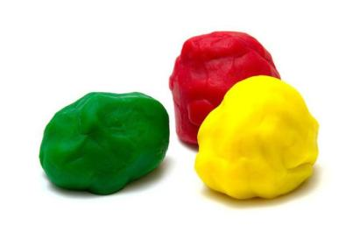
Смешиваем муку и соль в емкости, пользуемся одним мерным стаканом. В мерный стакан наливаем 6 столовых ложек лимонного сока и туда же доливаем столько воды, чтобы получился полный стакан жидкости. Выливаем жидкость к мучной смеси, добавляем масло. Все перемешиваем ложкой до однородной консистенции. Затем получившуюся смесь разливаем по мисочкам; их должно быть столько, сколько цветов пластилина хотим получить в итоге. Добавляем в каждую мисочку краски (гуашь, акварель, пищевые красители) и перемешиваем смеси. Выливаем смесь на антипригарную сковороду и на самом медленном огне энергично помешиваем массу до загустения. Густеет она сразу, но чем дольше вы вымесите смесь. Тем более упругим получится пластилин. Этот пластилин получится таким же упругим, как и магазинный. Хранить его следует в герметичных емкостях, срок службы около 6 месяцев.

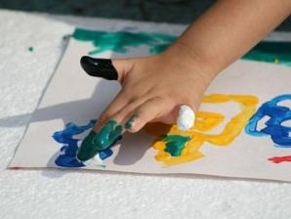
Краски из мелков
Из остатков цветных мелков для асфальта получаются яркие краски! Ими можно рисовать и на бумаге, и на мольберте и на асфальте.
Для этого нужно измельчить мелки в порошок. Насыпать порошок в емкости и налить в каждую из них столько горячей воды, чтобы консистенция красок была полужидкая, как тесто на блины. Рисунки по мере высыхания становятся яркими.

Аквагрим

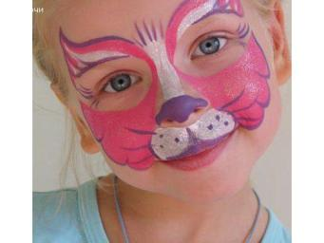
Большинство детей любят, чтобы им на лице нарисовали какого либо героя или животного, но обычно аквагримеры бывают на праздниках или мероприятиях. Так почему же не устроить гримерную прямо дома хоть каждый день? Это станет возможным благодаря собственным краскам для кожи. Для их изготовления нужны:
- 1 часть крахмала (кукурузного или картофельного);
- 1 часть детского лосьона для тела;
- ¼ часть растительного масла;
- Краски, отмывающиеся с кожи
- Баночки для хранения красок (можно емкости из-под гуаши)
В емкости смешиваем равные части крахмала и лосьона, добавляем растительное масло. Окрашиваем смесь краской. Вы должны взять те краски, по поводу которых уверены, что они смываются с кожи и не оставляют следов: это могут быть детские пальчиковые краски, детская темпера, акварель. Хорошо, если на краске стоят пометки «non toxic»(нетоксичный), «washable»(смывается водой). Хорошо размешав окрашенную смесь, вы можете провести тест на аллергию: нанесите готовую краску на кожу за ухом и в течении некоторого времени понаблюдайте за состоянием кожею если нет покраснений и других жалоб, то аллергии нет.
Готовые краски накладываем в емкости с крышкой. Можно даже собрать чемоданчик гримера – положить туда зеркальце, кисточки, спонжи. Краски получаются кремообразными, густыми, хорошо ложатся на кожу, смешиваются между собой, хорошо пахнут, отлично смываются водой. Хранить аквагрим необходимо в холодильнике. И не беда, если вы не умеете рисовать в сети интернет можно скачать всевозможные пошаговые схемы.

Эксперименты дома — рисунок на молоке
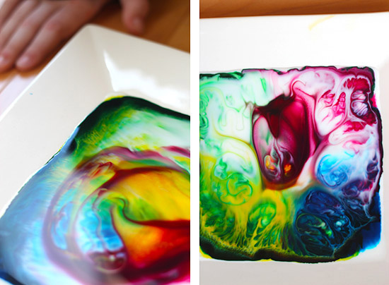
Увлекательные занятия эти нетрадиционные техники рисования или создания изображений различными методами. Один из которых — создание узоров на молоке.
Очень часто интересные идеи для творчества рождаются на стыке науки и искусства, благодаря необычным свойствам веществ и реакции их друг на друга. В данном виде искусства используются различные плотности и свойства жидкости, с разным поверхностным натяжением и диффузия одной жидкости в другую и невероятные превращения и эффекты, которые получаются в результате реакции. Долгими зимними вечерами, когда все игры переиграны, книжки перечитаны и все рисунки перерисованы, мамы задаются вопросом: — Чем бы занять своего непоседливого малыша? Неплохой альтернативой традиционным занятиям, могут стать эксперименты в домашних условиях. Вы можете превратиться в волшебницу для своего ребенка и пробудить в нем любопытство и интерес к творчеству. Интересные и несложные эксперименты, которые легко и безопасно можно организовать и провести, позволят дать начальное представление об удивительном мире науки и вызовут живейшее любопытство у малышни.
Для смелых творческих экспериментов понадобятся очень простые и безопасные ингредиенты:
- цельное молоко. Важно, чтобы оно было не обезжиренное, лучше, если домашнее.
- разведенные в воде красители, пищевые или для ткани. Их можно приобрести в магазинах для художников или взять порошок и растворить в воде самим.
- жидкое мыло или средство для мытья посуды.
- плоский лоток или тарелка.
Для начала, наливаем немного молока в тарелку и даем ребенку баночки с красками, из которых он на молоко должен в произвольном порядке накапать по нескольку капель красок разных цветов. Получившийся рисунок уже будет весьма интересным. Но это еще не все. В нашу емкость нужно капнуть немного жидкого мыла или средства для мытья посуды. И дальше только наблюдать за происходящим в тарелке чудесным превращением и движением. Каждая капля, попадая на поверхность, запускает фантастическую пляску цветов. Ребенку безумно понравится сам процесс и его неожиданные результаты.
Наблюдать за удивительными превращениями очень интересно и весьма поучительно. Кроме того, эту удивительную череду превращений можно сфотографировать и напечатав интересные абстрактные фотографии, украсить, результатами совместного творчества с детьми, интерьер. Фотографий может получиться много, ведь движение и преобразование в тарелке будут продолжаться длительное время. Проведя такой интересный опыт, в следующий раз можно предложить ребенку поучаствовать самому в процессе и попробовать формировать рисунок.
Для этого подготовительный этап будет таким же, но жидкость для мытья посуды не наливаем в молоко, а макаем в нее обыкновенные ватные палочки и даем ребенку. Когда он опустит их в молоко, начнется процесс превращения и малыш сможет участвовать в создании узоров.

